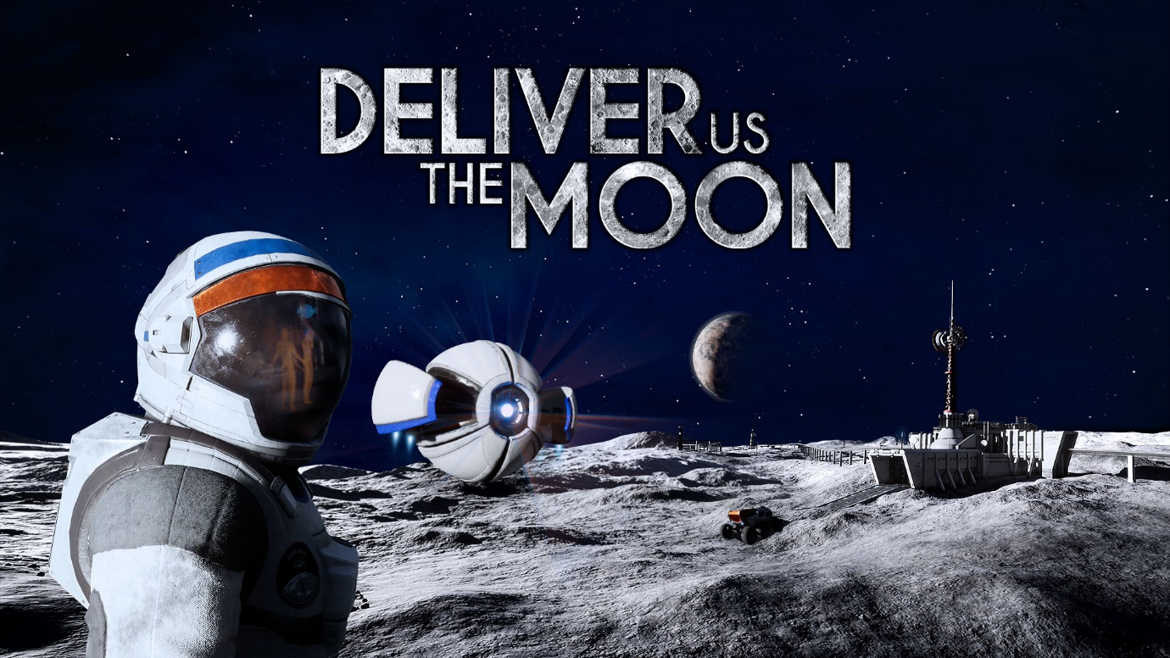
Deliver Us The Moon prépare son décollage sur Google Stadia
Watford, R.-U. – 3 mars 2022 – L'éditeur de jeux indépendant Wired Productions et le studio de jeu hollandais acclamé, KeokeN interactive, ont annoncé aujourd'hui que le thriller de science fiction épique Deliver Us The Moon allait être lancé sur Stadia, la plateforme de cloud-gaming de Google qui vous permet de jouer aux jeux instantanément sur tous vos écrans, en avril 2022.
Bande-annonce de Deliver Us The Moon pour Google Stadia :
https://youtu.be/8RKLFIWCiPQ
L'annonce concernant Stadia est la suite de l'extraordinaire voyage du titre primé Deliver Us The Moon paru à l'origine en octobre 2019.
Se déroulant dans un futur apocalyptique où les ressources naturelles de la Terre sont épuisées, Deliver Us The Moon suit le parcours d'un astronaute solitaire envoyé en mission critique sur la lune pour sauver l'humanité de l'extinction.
- Des thématiques réelles : Le scénario se concentre sur des problématiques importantes telles que les changements climatiques et l'épuisement des ressources naturelles de la planète
- Différents styles de jeu : Traversez des séquences à la première et troisième personne durant la quête narrative aux genres multiples de Deliver Us The Moon
- Devenez astronaute : Lancez une fusée depuis la Terre, aventurez-vous dans la station spatiale de la WSA et explorez le vaste environnement lunaire avec une liberté sans pesanteur, à pied ou à bord d’un véhicule ou d'un monorail
- Révélez le passé : Les ruines des missions précédentes ont de nombreuses histoires et de nombreux secrets à vous raconter. Utilisez votre astroutil pour révéler l’histoire de la colonie lunaire
- Équipez-vous de technologies de l'ère spatiale : Avec le drone ASE pour seul compagnon, utilisez les plus grandes technologies de l’humanité telles que des combinaisons spatiales futuristes, des lasers tranchants, des fusées et des bras robotisés
- Affrontez des environnements dangereux : Ce ne sera pas facile de rester en vie avec des réservoirs d’oxygène vides dans l’infinité sombre de l’espace
- Déchiffrez les codes : Surmontez les obstacles et les dangers qui parsèment votre route et découvrez les secrets du passé en utilisant divers outils ainsi que votre vivacité d’esprit pour résoudre des casse-têtes complexes
- Ressentez l'apesanteur grâce à une bande-son atmosphérique : Inspirée des chefs-d'œuvre du cinéma de science-fiction, la bande-son à couper le souffle de Deliver Us The Moon rivalise avec celles des films grâce à ses trois heures de musiques originales
- Utilisation de l'Unreal® Engine 4 : Deliver Us The Moon utilise le moteur Unreal® Engine 4 pour vous offrir une jouabilité et des graphismes époustouflants
« Nous sommes ravis de poursuivre notre aventure extraordinaire avec l'équipe de KeokeN Interactive pour offrir Deliver Us The Moon à plus de joueurs sur toutes les plateformes » a déclaré Neil Broadhead, directeur du marketing chez Wired Productions. « Nous sommes enchantés de porter ce titre sur Google Stadia avant sa sortie sur PlayStation 5 et Xbox Series X|S plus tard cette année. »
« Le portage de Deliver Us The Moon dans le cloud n'est que le début de nos aventures interstellaires cette année. » A commenté Koen Deetman, PDG de KeokeN Interactive. « Nous sommes fiers de proposer le titre aux fans de Stadia en avril, et nous sommes impatients de voir les joueurs s'embarquer encore une fois dans notre monde de jeu extrêmement immersif et rentrer dans la peau d'un astronaute ! »
Deliver Us The Moon décolle sur Google Stadia en avril 2022.
Pour plus d'informations, visitez le site : https://www.deliverusthemoon.com/ Pour plus d'informations sur Stadia, visitez le site Web officiel.
Pour un code de prévisualisation et les demandes d'interviews, veuillez contacter :
Wired Productions
Tegan Kenney | press@wiredproductions.com
Dead Good PR pour Wired Productions
wired@deadgoodmedia.com
À propos de Wired Productions
Wired Productions est un éditeur de jeux vidéo indépendant basé à Watford, au Royaume-Uni. Wired a produit et édité des titres récompensés sur toutes les grandes plateformes et ses jeux sont conçus pour respecter leur mot d'ordre ; « Mus par la passion. » Il lance des jeux sur supports physiques aussi bien que numériques sur le marché. Les titres les plus connus à ce jour sont The Falconeer, Those who remain, Deliver Us The Moon, Close to the Sun, GRIP: Combat Racing, Victor Vran: Overkill Edition, Max: The Curse of Brotherhood et The Town of Light. Récemment, Wired Productions a annoncé sa gamme de titres à paraître pendant Wired Direct. Les titres à venir incluent Lumote, Arcade Paradise, Martha Is Dead, Tin Hearts, Tiny Troopers: Global Ops et The Last Worker.
Rejoignez la communauté Wired via : Wired Live| Twitter | Discord | YouTube | Twitch
À propos de KeokeN Interactive
KeokeN Interactive est un développeur de jeux indépendant fondé en 2013 par les deux frères Koen et Paul Deetman. Le studio conçoit l'industrie du jeu vidéo comme une plateforme qui va au-delà du jeu traditionnel et qui permet de créer des expériences immersives. KeokeN Interactive cherche à développer des mondes riches et crédibles qui vous feront oublier tout le reste tout en repoussant les frontières de votre réalité. Le premier jeu de KeokeN Interactive a été le titre bien reçu et primé Deliver Us The Moon.

